多媒体系统
——“工位四步通”设计与实现

摘要
本系统为面向电子实训工位的离线图文与语音引导终端，以安路 EG4S20BG256 FPGA 为核心，基于 Verilog HDL 实现。系统通过 SPI 接口读取 FAT32 格式 TF 卡中的媒体文件，利用 SDRAM 缓存四张图卡和一帧预览画面，通过 HDMI 接口输出分辨率为 640 × 480 的图文画面及转场效果，并支持采样率为 48 kHz、样本位宽为 16 位的 PCM WAV 文件读取与音频播放。图卡、中文字幕、语音和按键交互围绕焊接实训的“准备、操作、对照、收尾”四个环节进行组织。
系统采用异步置位、同步释放的复位机制，通过多位数据请求/应答握手和帧边界提交协调多个时钟域。控制器网表联合仿真完成 13 帧、共 3,993,600 个像素的逐点比对，结果全部一致。Slow、Fast 两个分析角下的静态时序检查结果表明，建立和保持最差裕量分别为 +0.068 ns 和 +0.033 ns。实板测试确认四图显示、页面操作、参数菜单、语音播放、音画协同及断电重启功能正常。
关键词：FPGA；FAT32；SDRAM；跨时钟域；HDMI；音画同步
目录
摘要 1
第一部分 作品概述 4
1.1 功能与特性 4
1.2 应用领域 4
1.3 主要技术特点 4
1.4 主要性能指标 5
1.5 主要创新点 5
1.5.1 四步流程的图文语音引导与交互方法 5
1.5.2 首图优先显示与五帧常驻存储方法 6
1.5.3 样本事件驱动与两级应答的音画协同方法 6
1.6 设计流程 7
第二部分 系统组成及功能说明 8
2.1 整体介绍 8
2.2 硬件系统介绍 9
2.2.1 硬件整体介绍 9
2.2.2 机械结构与安装 9
2.2.3 电路接口及关键信号 9
2.2.4 时钟与复位时序 10
2.3 软件系统介绍 12
2.3.1 软件与 RTL 的整体组织 12
2.3.2 TF 卡 SPI 传输与扇区接口 12
2.3.3 FAT32 文件读取 13
2.3.4 BMP 解码与整数最近邻缩放 13
2.3.5 SDRAM 帧存储与后台调度 14
2.3.6 SDRAM 数据与有效信号对齐 15
2.3.7 跨时钟域通信与帧边界提交 16
2.3.8 视频扫描及流水线时序 17
2.3.9 图像调整与转场 18
2.3.10 四图预览与按键交互 19
2.3.11 WAV 解码与音频时序 20
2.3.12 字幕换页同步与声音反馈 21
2.3.13 音频波形和状态诊断 22
2.3.14 工程构建与时序约束 22
第三部分 完成情况及性能参数 24
3.1 整体介绍 24
3.2 工程成果 25
3.2.1 机械成果 25
3.2.2 电路与 RTL 成果 25
3.2.3 媒体资源与显示界面 25
3.3 特性成果与性能验证 28
3.3.1 实板功能验收 28
3.3.2 功能仿真与回归 28
3.3.3 时序分析与资源占用 29
3.3.4 数据吞吐与存储预算 31
3.3.5 复现与运行方法 31
第四部分 总结 32
4.1 可扩展之处 32
4.2 心得体会 32
第五部分 参考文献 33

第一部分 作品概述

1.1 功能与特性
系统将“准备、操作、对照、收尾”四张图卡常驻保存于 SDRAM，支持自动轮播和手动查阅。首张有效图像写入并提交后开始显示，其余图像继续在后台加载；预加载完成后可以实现前后翻页、四图预览及调整系统参数。参数菜单支持亮度、对比度、音量和轮播间隔设置。指导语音在启动条件满足后单次播放，字幕和换页请求按实际消费的 PCM 样本帧计数触发；正常播放结束后返回首页。无语音播放时，切换至另一张全屏图会触发短提示音。状态文字、数码管和音频时域波形提供运行反馈。媒体文件可在电脑端更新，终端运行无需网络连接或操作系统。

1.2 应用领域
系统用于高校电子实训室的工位操作提示。教师在课前制作并导入四步工艺图卡，通过自动轮播介绍流程；学生在操作期间暂停轮播，按步骤查阅图卡，并在收尾阶段核对要求。相同的数据组织方式可用于装配指导、设备操作培训和实验步骤提示。系统提供离线图文展示与语音引导，不承担工件识别、焊点质量判定或危险动作联锁。现场操作仍须遵循实验室规程和教师指导。

1.3 主要技术特点
RTL 数据通路：文件读取、图像处理、存储调度和人机交互由硬件状态机及流水线完成，运行过程不使用软核处理器。
FAT32 文件解析：硬件解析根目录短文件名和文件簇链，媒体文件可通过电脑按文件方式更新，无需制作专用裸盘镜像。
整数最近邻缩放：采用商余数累加步进与行缓存，将源图转换为固定输出尺寸，像素处理阶段不执行通用除法。
SDRAM 常驻缓存：四张图卡分别占用固定帧区，另设独立预览帧。预加载完成后，切换图卡无需再次读取 TF 卡。
事务仲裁与异步 FIFO：显示读取、后台写入和预览构建按完整事务调度，异步 FIFO 缓冲跨时钟域数据并协调传输速率。
跨域握手与帧边界提交：相关配置字段在应答前保持稳定，显示参数按帧生效，避免一帧内混用不同配置。
以样本计数同步内容：字幕和页面事件共用已消费 PCM 样本帧计数，音频等待期间内容进度不推进。页面显示仍受跨域握手和转场时序约束。
厂商 IP 与应用 RTL 集成：PLL、FIFO、SDRAM 控制及 HDMI 发送采用厂商 IP，文件协议适配、总线调度和应用控制由自定义 RTL 完成。

1.4 主要性能指标
表 1 主要设计指标
项目 | 指标
显示 | 640×480，RGB888；按扫描参数计算为 59.5238 Hz
图像输入 | 24 位无压缩 BMP，宽、高均为 1～2048 像素
图像存储 | 四图与一预览帧，合计 6,144,000 B
语音输入 | PCM WAV，48 kHz，16 位，单声道或双声道
操作 | 两个按键及 SW3；消抖门限 20 ms，长按门限 1 s
最终时序 | 建立 +0.068 ns，保持 +0.033 ns

1.5 主要创新点

1.5.1 四步流程的图文语音引导与交互方法
内容组织方法：将 PIC1.BMP 至 PIC4.BMP 固定映射到“准备、操作、对照、收尾”四个阶段，并为指导语音配置中文字幕与页面事件时间表。图片编号同时关联全屏显示、预览位置和语音换页目标，形成统一的阶段标识。图卡存放于 TF 卡，字幕及事件时间表由比赛工程文件配置；更换指导语音时须同步调整时间表。
交互实现方法：控制状态机区分全屏、四图预览和参数菜单三种模式。全屏模式支持前后翻页和自动轮播；进入预览后，KEY2 的短按与长按分别使焦点后移和前移，KEY4 短按确认有效图卡并切换到对应全屏页。SW3 选择下一次 KEY4 长按的入口，参数菜单提供亮度、对比度、音量、轮播间隔及语音重播设置。操作请求仅在资源准备完成且前次页面提交结束后执行。
实现功能：教师可按四步顺序展示操作要点，学生可停止轮播、回看前一步，或通过预览选择指定阶段。指导语音播放期间，字幕与页面事件提供对应的步骤提示；进入预览或菜单时隐藏字幕及常规波形，使图卡选择和参数操作保持可读。四图预览的实板运行界面见图 11，完整按键规则见表 7。

1.5.2 首图优先显示与五帧常驻存储方法
存储组织方法：在 SDRAM 中划分四个图卡帧区和一个独立预览帧区。每个帧区保存 640 × 480 个 32 位存储字，五帧合计占用 6,144,000 B。图卡完成解码与缩放后写入对应帧区，控制器分别记录文件解析完成和存储写入完成；两项条件均满足后才发布该图卡的有效状态，避免读取尚未写完的画面。
加载与调度方法：首张有效图卡完成写入后即发起显示提交，其余图卡继续后台加载。显示读取与后台写入按完整事务协调，已启动事务接收完全部数据后再释放通路。预加载结束后，预览生成器从各图卡的偶数行、偶数列抽取像素，将四张 320 × 240 缩略图按 2 × 2 布局写入第五帧。预览按读入、缓存、写回的顺序分段构建，缺失图卡区域填灰，构建完成后开放预览入口。
实现功能：启动过程无需等待全部图卡加载完毕才显示首图；预加载完成后，翻页仅切换读取帧区，预览直接读取已合成的第五帧。图像加载结束且原读卡事务空闲后，TF 卡通路交由 WAV 读取器使用，常规翻页和预览不再重新读取图片文件。选中边框由显示流水线叠加，移动焦点无需重建预览像素。该方法支持语音流读取期间的缓存图卡查阅，页面生效仍遵循帧提交与转场时序。

1.5.3 样本事件驱动与两级应答的音画协同方法
内容计时方法：以音频输出端实际从 PCM FIFO 取出的样本帧数 played_samples 作为内容进度，按 48 kHz 采样率换算播放时间。字幕选择与阶段换页共用该计数，避免将提前读取的文件位置作为播放位置。准备阶段请求首页，计数达到 272160、316800 和 355200 时，分别产生操作、对照和收尾页请求，对应内容时间为 5.67 s、6.60 s 和 7.40 s。音频下溢时输出填零，未取出新样本则不推进内容计数。
画面提交方法：控制域保存目标帧区、图片编号与视图，并通过翻转请求通知像素域。手动换页先执行淡出，再于新帧读取边界提交目标帧区；存储读取器确认切换后，帧信息同时更新并返回 bank_ack，随后执行淡入。转场结束后返回 source_ack，控制域据此允许下一次提交。前一级应答确认读取帧区已切换，后一级应答确认本次页面事务结束，保证请求、读取和显示状态按顺序衔接。
实现功能：语音、字幕与阶段换页请求依据同一播放进度推进，音频等待期间不会仅因独立计时器继续运行而提前触发后续内容。页面请求与画面完整显示分属不同时间点，实际生效还包含跨域同步、帧边界等待和转场时间。语音正常播放并排空后，系统请求返回首页并停止轮播；无语音播放时，切换到另一张全屏图后输出 1 kHz、100 ms 提示音，语音播放期间不叠加该提示音。

1.6 设计流程
系统设计与验证分为以下五个阶段：
（1）需求与基础链路：确定四步引导流程和媒体格式，建立 TF 卡读取、SDRAM 存储及 HDMI 输出链路。
（2）模块实现与仿真：实现文件解析、图像缩放、按键交互和 PCM 音频读取，并验证各模块的输入边界与输出时序。
（3）系统集成与联合调试：检查跨时钟域握手、异步 FIFO 水位和像素对齐；通过控制器网表联合仿真定位并修复读返回数据与有效信号的一拍偏差。
（4）物理实现与时序检查：完成回归后执行逻辑综合、布局布线和保持时间修复，重新生成配置文件并核对最终时序报告。
（5）实板验收：配置开发板，验证显示、交互、语音、音画协同及断电重启功能。

第二部分 系统组成及功能说明

2.1 整体介绍
系统由 FPGA 开发板、TF 卡、HDMI 显示终端及板载交互器件组成。FPGA 内部包含图像、音频和控制三条数据通路。图 1 示出模块连接与主要时钟域关系，模块名称对应比赛工程文件中顶层模块 top 的连接。
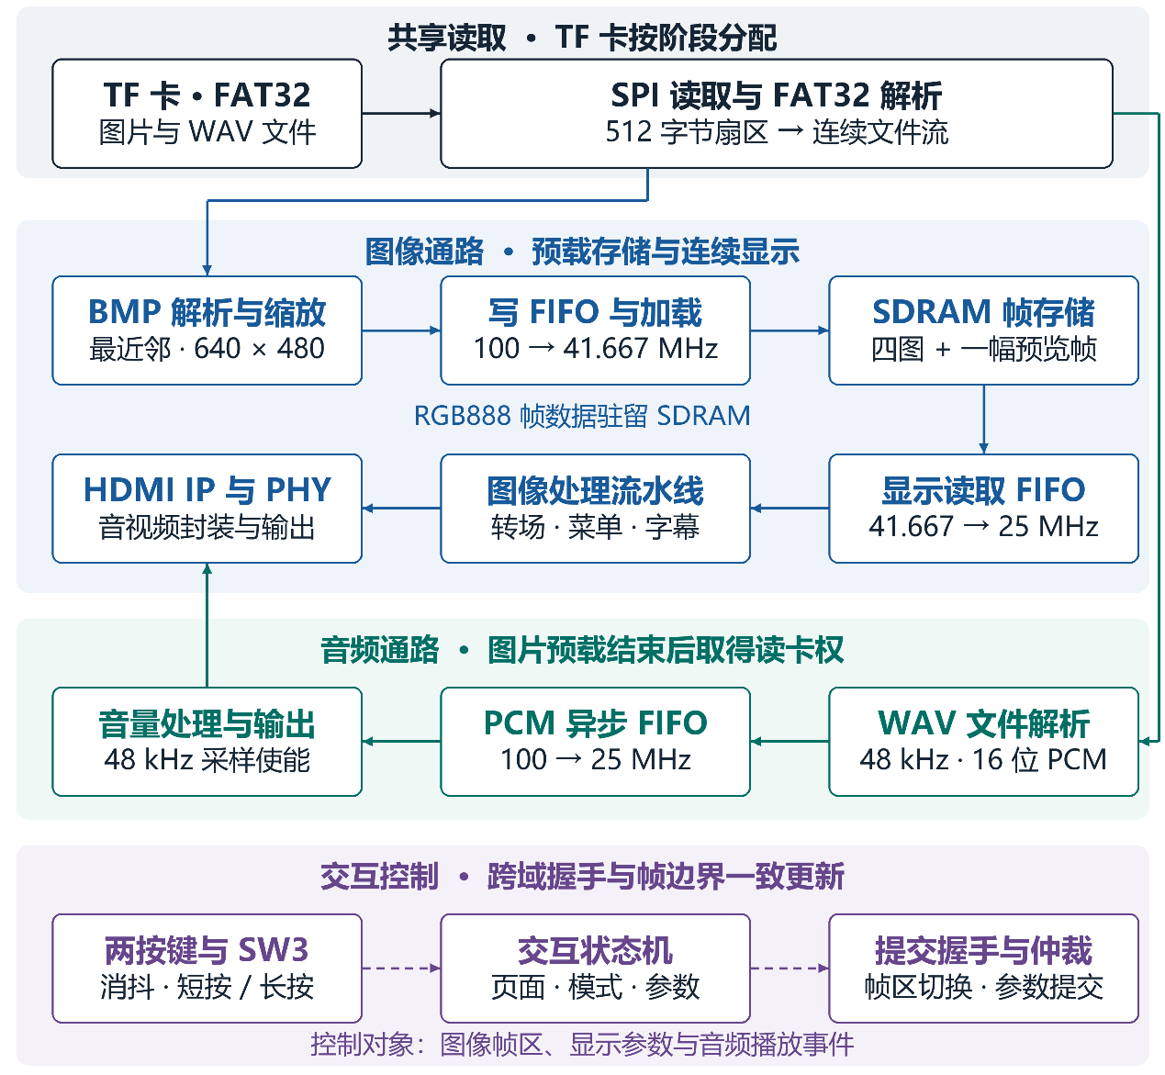
图 1 系统总体结构与数据流向
（1）图像处理与显示：从 FAT32 根目录检索 PIC1.BMP 至 PIC4.BMP，经解析与缩放生成 $640×480$ 图像，通过写 FIFO 写入 SDRAM。显示读取器从选定帧区连续取数，经读 FIFO 输出像素，再依次进行图像调整、状态与菜单叠加、波形和字幕绘制，送入 HDMI 发送 IP。预览生成器对四张缓存图像抽样，构建独立的 $640×480$ 预览帧。
（2）音频读取与播报：图片预加载结束且原读卡事务空闲后，音频通路取得 TF 卡访问权，读取 AUDIO.WAV。RIFF/WAV 解析器提取 PCM 样本，经异步 FIFO 传入输出时钟域。
（3）交互与控制：控制通路仲裁按键事件、页面选择、参数更新和语音事件。常规翻页仅切换 SDRAM 读取帧区，不占用语音读取所用的 TF 卡通路。

2.2 硬件系统介绍

2.2.1 硬件整体介绍
硬件平台采用康芯 HX4S20 开发板，核心器件为安路 EG4S20BG256 FPGA。板级 50 MHz 参考时钟经两个 PLL 生成控制、存储、像素和 HDMI 串行时钟。TF 卡存储媒体文件，SDRAM 缓存解码后的图像，配置 Flash 保存 FPGA 配置文件。HDMI 向显示设备传输视频和音频；音频播放要求显示设备具备相应输出能力。
系统使用现有开发板及保护结构。硬件工作包括器件资源分配、接口约束、时钟与复位组织，以及文件读取、存储和输出链路集成。

2.2.2 机械结构与安装
开发板由底座、支撑柱和透明保护板固定，按键、开关与接口保留操作空间。工位部署时，显示终端放置在操作人员可观察的位置，开发板固定于工作台，通过 TF 卡更新离线资源。系统采用现有板卡的整机集成装配方式，实物形态见第三部分。

2.2.3 电路接口及关键信号
表 2 依据比赛工程文件中的引脚约束及布局布线 I/O 记录列出关键连接。
表 2 外部接口与引脚对应
功能 | 顶层信号 | FPGA 引脚 | 方向及说明
参考时钟 | clk | R7 | 输入，50 MHz
复位按键 KEY1 | rst_​n | A2 | 输入，低有效
操作按键 KEY2 | key1 | B2 | 输入，翻页及参数增减
模式按键 KEY4 | key2 | C1 | 输入，轮播及模式选择
入口开关 SW3 | sw3 | C6 | 输入，上拨菜单，下拨预览
TF 时钟及片选 | sd_​dclk / sd_​ncs | A14 / A12 | 输出，SPI 时钟及低有效片选
TF 数据 | sd_​mosi / sd_​miso | A13 / B14 | 分别为输出与输入
HDMI 时钟 | HDMI_​CLK_​P | C3，配对 C2 | 差分时钟输出
HDMI 数据 0 | HDMI_​D0_​P | G5，配对 G6 | 差分数据输出
HDMI 数据 1 | HDMI_​D1_​P | F1，配对 F2 | 差分数据输出
HDMI 数据 2 | HDMI_​D2_​P | E1，配对 D1 | 差分数据输出
HDMI DDC | HDMI_​DDC_​SCL / HDMI_​DDC_​SDA | P2 / R2 | 时钟输出及双向数据

TF、按键、复位和 DDC 使用 LVCMOS33 约束，HDMI 差分端口使用 LVDS33 约束及厂商串行输出资源。SDRAM 通过厂商 sdr_​as_​ram 控制器及器件相关存储资源连接，应用层使用 App_​wr_​en、App_​wr_​addr、App_​wr_​din、App_​rd_​en、App_​rd_​addr、Sdr_​rd_​en 和 Sdr_​rd_​dout 访问。系统保留 DDC/EDID 相关连接，但视频分辨率固定，不根据显示器信息自动切换输出模式。

2.2.4 时钟与复位时序
表 3 列出比赛工程文件中的 PLL 时钟配置及对应周期。存储时钟与其相移输出频率均为 125/3 MHz，表中小数保留四位，相位差为 180°。
表 3 时钟域及用途
时钟域 | 频率 | 周期 | 主要逻辑
板级参考 clk | 50 MHz | 20 ns | 启动复位、数码管扫描
sd_​card_​clk | 100 MHz | 10 ns | TF、FAT32、解码与主控制
ext_​mem_​clk | 41.6667 MHz | 24 ns | SDRAM 事务、读写仲裁
ext_​mem_​clk_​sft | 41.6667 MHz | 24 ns | SDRAM 相移时钟，相位 180°
video_​clk | 25 MHz | 40 ns | 像素处理、PCM 输出节拍
hdmi_​5x_​clk | 125 MHz | 8 ns | HDMI PHY 串行化

配置完成后，board_​startup_​reset 使用 50 MHz 参考时钟计数，保持 PLL 复位 1 ms。PLL 解除复位并锁定后，连续等待 500 ms；等待期间失锁则重新计数。PLL 复位不受其自身锁定状态反馈控制，防止未锁定状态持续触发复位。
业务复位分别通过四个时钟域内的 reset_​sync 处理。外部复位有效或 PLL 失锁时，复位异步置位；解除条件满足后，经本域两级寄存器连续两个上升沿同步释放^{[1]}。各域随后执行初始化，SDRAM 初始化完成信号经同步后进入控制域。SD 控制器另设 100 ms 上电等待及初始化时钟序列，因此 500 ms 仅表示业务复位释放前的锁定稳定等待。
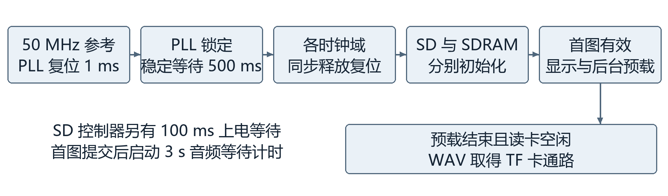
图 2 系统启动的依赖关系
首图显示需依次完成卡初始化、文件读取、缩放、存储写入及帧提交。音频启动的 3 s 等待从首图提交完成开始计数，可与其余图片预加载及 WAV 准备重叠。实际起播时刻取决于全部门控条件满足的时刻。

2.3 软件系统介绍

2.3.1 软件与 RTL 的整体组织
运行逻辑由 Verilog HDL 描述并综合为硬件电路，不使用软核 CPU、嵌入式操作系统或运行期上位机。电脑端工具用于图卡制作、BMP/WAV 格式检查、字幕字模生成、仿真、工程构建和配置下载。
RTL 按层次组织。顶层连接时钟、复位、接口与功能模块；存储前端完成扇区读取、文件访问和媒体解析；调度层管理图像有效状态、帧提交、读卡访问权及用户事件；输出层处理连续视频与音频。厂商 IP 提供 PLL、FIFO、SDRAM 控制和 HDMI 发送，应用 RTL 完成协议适配、数据组织与调度。

2.3.2 TF 卡 SPI 传输与扇区接口
SPI 采用模式 3，即 CPOL=1、CPHA=1，空闲时钟为高电平。字节按最高位优先传输，活动下降沿改变输出位，上升沿采样输入位。spi_​master 完成 16 次边沿动作后产生字节应答，上层撤销请求后方可发起下一字节。片选按 SD 控制状态机要求在命令及数据阶段保持有效。
SPI 分频关系为 $f_{\text{SPI}}=\frac{f_{\text{SYS}}}{2×\left(\text{clk}\text{_}\text{div}+2\right)}$。在 100 MHz 控制时钟下，初始化分频值 248 对应 200 kHz，读取分频值 0 对应 25 MHz。初始化依次处理 CMD0、CMD8、CMD55/ACMD41 和 CMD16，单块读取采用 CMD17。25 MHz 为连续传输期间的 SCLK 频率；文件读取还包含命令、响应、字节应答和文件系统访问开销。 SD 初始化命令及单块读取流程的技术说明参见文献^{[2]}；本设计的分频参数与事务握手由比赛工程文件确定。
sd_​sector_​adapter 将底层电平请求转换为 512 字节扇区事务。上层在空闲时发出 sector_​req 和逻辑扇区地址，适配器置忙并保持底层请求，逐字节输出 sector_​valid、sector_​byte 和 sector_​byte_​index。数据、索引及有效标志同拍寄存；sector_​done 在末字节有效输出后的下一个控制时钟周期发布，确保上层先接收末字节，再处理完成事件。
表 4 扇区末尾的周期关系
控制时钟边沿 | 底层输入 | 寄存输出与上层处理
E0 | 最后字节有效，可同时出现 end | 末字节及索引 511 进入寄存级
E1 | 本次传输结束 | 上层接收末字节；done 被置位
E2 | 适配器已结束本次事务 | 上层观察 done，进行长度与状态收尾

接收字节数不等于 512 或事务超过设定超时门限时，适配器报告错误。错误检测覆盖传输长度、超时和文件结构；读卡链路未实现数据 CRC16 校验。

2.3.3 FAT32 文件读取
FAT32 的 BPB、簇链与目录项组织依据文件系统规范^{[3]}。fat32_volume_scanner 识别 MBR 分区内的 FAT32 卷或从卡起始扇区直接开始的 FAT32 卷，解析扇区大小、每簇扇区数、FAT 与数据区起始地址及根目录簇。根目录按 8.3 短文件名匹配 PIC1.BMP 至 PIC4.BMP，音频读取器匹配 AUDIO.WAV。图像缺失时保留原编号，不重排后续文件。
fat32_​file_​streamer 根据起始簇和文件长度输出字节流。对有效簇 c，数据扇区地址为 data_​start_​lba+(c−2)×sectors_​per_​cluster+簇内扇区偏移。到达簇末尾后读取 FAT 表项取得下一簇，因而支持非连续簇链，无需将文件连续写入 TF 卡。
读取器检查簇号范围、链尾、循环及文件长度。目录和文件元数据保存在寄存器中，局部读卡恢复时保留已扫描的图像位置。系统仅读取指定媒体文件，不支持任意目录浏览或向 TF 卡保存参数。文件更新后需重新初始化。

2.3.4 BMP 解码与整数最近邻缩放
BMP 的高度符号、未压缩格式标识及行对齐规则参见 BITMAPINFOHEADER 文档^{[4]}。BMP 前端检查 BM 签名、位深、压缩类型、尺寸、像素偏移及文件范围。支持 24 位 BI_RGB 无压缩、正高度 BMP；宽、高均为 1～2048 像素，单文件不超过 16 MiB，像素偏移为 54～4096 字节。正高度图像按自底向上的顺序存放，行长度按 4 字节边界对齐。行末填充字节不参与像素组装。
解码器按 B、G、R 顺序接收字节并组装为 RGB888。行步长为 $4×\left\lceil \frac{3×W}{4}\right\rceil$ 字节，W 表示源图宽度。输出固定为 640×480，水平方向的源像素索引为 $\left\lfloor \frac{x×W}{640}\right\rfloor$，其中 x 为从 0 开始的输出列号；垂直方向采用相同的整数最近邻规则。商余数累加的 DDA 步进与行缓存替代逐像素通用除法。纵向输出遵循 BMP 文件行序，由写地址引擎翻转行号，恢复图像方向。
缩放器使用 2048×24 位行缓存复用源行，通过输入弹性缓存及 pixel_​ready 背压协调上游字节流与下游写 FIFO。SD 扇区传输期间不能任意逐字节暂停，因此请求下一扇区前须预留接收空间。缩放采用铺满输出区域的策略；源图宽高比与 640×480 不一致时产生比例变形。系统不含双线性插值、JPEG 解码或等比例黑边处理。 最近邻重采样按离散源像素取值，不采用邻域加权插值^{[5]}；本设计的坐标取整、商余数步进与行缓存由 RTL 实现，不调用软件图像库。

2.3.5 SDRAM 帧存储与后台调度
每个像素占用一个 32 位存储字，RGB888 位于 [31:8]，低 8 位填零。每帧为 307,200 字，占 1,228,800 B。四张图像分别使用固定逻辑帧区，第五帧保存完整预览画面。逻辑帧区仅表示地址空间划分，不对应 SDRAM 内部物理 bank。
表 5 SDRAM 逻辑帧区
帧区 | 基地址，32 位字地址 | 容量 | 用途
0 | 0 | 307,200 字 | PIC1 缩放图像
1 | 307,200 | 307,200 字 | PIC2 缩放图像
2 | 614,400 | 307,200 字 | PIC3 缩放图像
3 | 921,600 | 307,200 字 | PIC4 缩放图像
4 | 1,228,800 | 307,200 字 | 四图预览合成画面

五帧共占 6,144,000 B，换算为 5.859375 MiB。读写 FIFO 均为 512×32 位，占用计数最大值为 511，调度时保留容量余量。源域写 FIFO 占用量小于 380 且未满时，允许缩放器输出。应用层每个读写事务传输 128 个 32 位字，该事务长度与 SDRAM 芯片内部突发长度分别定义。 双时钟 FIFO 用于连接独立读写时钟域^{[6]}；本设计的深度、水位和事务长度为工程配置值。
存储仲裁以完整事务为单位。显示读取优先，后台写入和预览构建在控制器、刷新及其他事务条件允许时启动。已开始的数据传输不因 busy 或刷新状态逐拍截断，以保持地址与数据计数一致。显示读取器预留 128 字返回空间，在 DRAIN 状态统计实际返回数量，全部接收后再调度下一组。
图像发布须同时满足文件解析完成和存储写入完成。控制器分别保存两类状态，不依赖其到达顺序。最后一组写事务结束后，写控制器再等待 16 个存储时钟周期排空，随后发出 load_​done，并通过翻转事件传回控制域。首张有效图像可先提交显示，其余图像继续后台加载；常规用户操作在预加载完成后启用。

2.3.6 SDRAM 数据与有效信号对齐
比赛工程文件中，存储时钟周期为 24 ns，相移时钟相位差为 180°，CAS 延迟配置为 CL=3。控制器导出网表与 SDRAM 行为模型的联合仿真表明，原始 Sdr_​rd_​dout 比 Sdr_​rd_​en 提前一个存储时钟周期。直接将二者配对写入 FIFO 时，有效写入取到下一地址的数据；每组 128 字的末项则存在采入无效总线值的条件，表现为周期性竖线或图像错位。
顶层使用寄存器 sdr_​rd_​data，在 ext_​mem_​clk 上升沿执行 sdr_​rd_​data <= Sdr_​rd_​dout。显示读取器与预览生成器均将寄存后的数据同 Sdr_​rd_​en 配对。同一时钟边沿内，接收逻辑读取寄存器更新前的值，使延迟一拍的数据与有效标志对齐。图 3 为周期采样关系示意。
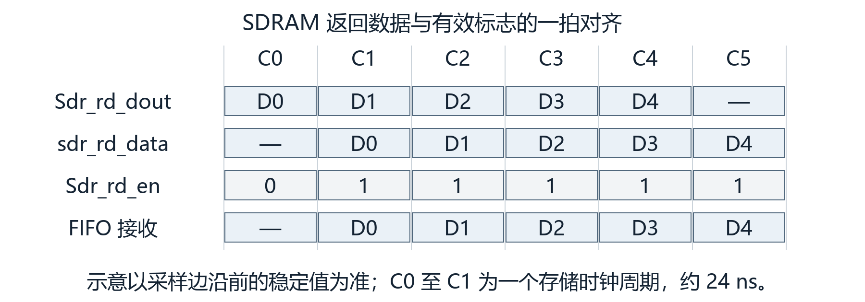
图 3 SDRAM 读返回接口的周期对齐示意
读 FIFO 的异步清零使用寄存信号 fifo_​clear。若直接以组合表达式 state==ACK 生成清零，状态由 ISSUE 的 011 跳转至 DRAIN 的 100 时，多位传播延迟差会形成将状态误译码为 ACK 的 001 的毛刺风险。独立寄存器在进入和退出 ACK 状态时同步更新，隔离组合译码对异步复位端的影响。FIFO 内部仍分别按读写时钟同步释放复位。
数据寄存对齐保证读返回数据与有效信号配对，清零寄存保证复位控制不直接依赖组合译码。文件解析成功及图片编号更新仅表示前端与控制状态，显示正确性须进一步通过存储返回及最终像素序列比对验证。

2.3.7 跨时钟域通信与帧边界提交
单比特同步与双时钟 FIFO 是处理异步时钟域数据传递的常用方法^{[7]}。跨时钟域通信按信息类型处理：连续像素和 PCM 数据使用异步 FIFO；单比特状态与事件通过同步寄存器传递；帧区、图片编号、视图和尺寸等相关字段采用稳定数据总线及请求/应答握手。发送端在应答返回前保持多位字段不变。PCM FIFO 使用 Gray 编码指针及同步级，避免跨域直接比较多位二进制指针。
帧提交包含两级应答。控制域写入目标帧信息并翻转 source_​token，转场模块接收后执行淡出或准备直接换帧。frame_​commit_​cdc 在新帧读取请求到来时锁存目标 bank 和 view，再等待存储读取器确认。收到 frame_​read_​ack 后，图片编号、有效标志、源尺寸和视图同时更新，返回 bank_​ack。转场结束后返回 source_​ack，控制域收到该应答后才允许下一次提交。
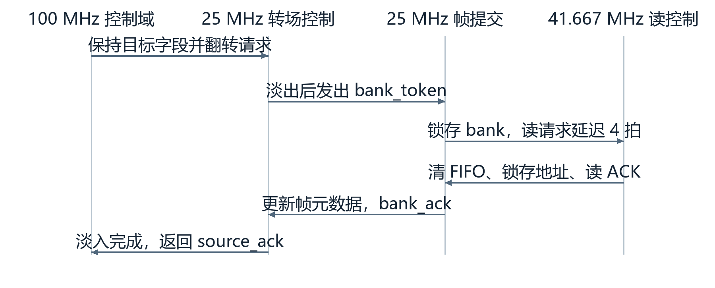
图 4 图像切换的跨域请求与应答顺序
帧读取请求延迟 4 个像素时钟周期，即 160 ns，再送往存储读取器，为目标 bank 提供稳定时间。存储域经同步级接收请求与地址选择，读取应答再经两级寄存器返回像素域。跨域采样相位不固定，端到端延迟随相位而变，图 4 因此仅表示事件依赖顺序。
media_​settings_​cdc 传递 41 位菜单参数快照。发送端在前次应答完成后更新 held 并翻转请求；像素域检测新请求后，等待 frame_​start 锁存 snapshot 并返回应答。模式、焦点、亮度、对比度、音量和轮播设置在一帧内保持一致。

2.3.8 视频扫描及流水线时序
视频有效区为 640×480，行总长度为 800 像素，场总长度为 525 行，HS 和 VS 均为低有效。像素时钟为 25 MHz，对应像素周期 40 ns、行频 31.25 kHz、行周期 32 μs 和场周期 16.8 ms。刷新率按扫描参数计算为
$\frac{25,000,000}{800×525}≈59.5238\text{ Hz}$。
表 6 扫描时序参数
方向 | 有效区 | 前沿消隐 | 同步脉冲 | 后沿消隐 | 总长度
水平，像素 | 640 | 16 | 96 | 48 | 800
垂直，行 | 480 | 10 | 2 | 33 | 525

video_​timing_​data 在场同步下降沿发起新帧读取请求，保持请求至应答。video_​delay 以同一移位链延迟 HS、VS 和 DE：read_​en 取 de_​d[18]，像素寄存使能取 de_​d[19]，输出 DE 取 de_​d[20]。FIFO 读请求领先最终显示有效信号两个像素时钟周期，像素数据在输出有效前完成接收与配对；无有效像素时输出黑色。
图像主链依次完成预览装饰、亮度与对比度调整、转场与状态叠加、中文菜单、波形及字幕处理。各级将 RGB、DE 和 VS 延迟相同周期数，字模 ROM 的同步读取延迟计入流水级数。流水线稳定后，每个有效像素时钟周期均可接收和输出一个像素。
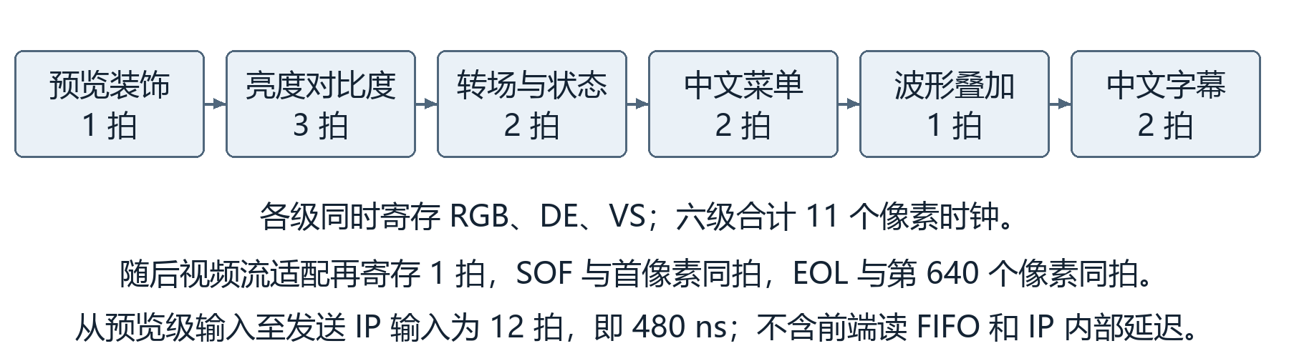
图 5 视频处理链的寄存级数
视频流适配器将 DE 映射为 video_​valid，在首个有效像素产生 SOF 标志 video_​user，在每行第 640 个有效像素产生 EOL 标志 video_​last。行首计数器置零，第 640 个像素到达前计数器旧值为 638，RTL 据此生成行尾标志。
适配器按固定扫描时序连续供数，未设置应对任意 ready 停顿的缓存与背压。HDMI 通过 TMDS 通道传送图像、音频及辅助数据^{[8]}。本设计的 HDMI IP 完成编码与封包；PHY 以 125 MHz 双沿串行化资源发送 10 位码字，每路设计串行位率为 250 Mbit/s。该位率由时钟关系计算，未经高速眼图测量。

2.3.9 图像调整与转场
亮度与对比度对 RGB 三通道分别计算。B=255 时亮度处理旁路，其他档位采用 $\left\lfloor \frac{\text{pixel}×B}{256}\right\rfloor$。对比度以 128 为中心，将 (亮度结果−128)×C 算术右移 7 位后加 128，并将结果限幅至 0～255。默认 B=255、C=128 时保留原像素值，有符号运算和饱和处理防止负值误判与溢出回卷。
图像调整采用三级流水线，分别完成亮度乘法、中心化对比度乘法及移位限幅。菜单和字幕在调整级之后叠加，图像亮度设置不影响其文字可见性。参数按帧提交，使同一帧的像素使用一致参数。
手动换图依次执行 16 帧淡出、黑屏换帧和 16 帧淡入。淡出结束后提交目标帧区，收到 bank_​ack 后开始淡入。按 16.8 ms 场周期计算，单个渐变阶段为 268.8 ms，两个阶段共 537.6 ms；总换图时间还包含帧边界及握手等待。首图直接提交，不执行完整淡出。
自动轮播采用自左向右揭示新图的擦除效果，每帧推进 40 像素，16 帧覆盖 640 像素。未揭示区域填黑，不同时读取两张图像进行混合。轮播参数 P 表示等待时间，相邻换图间隔还包含转场处理时间。

2.3.10 四图预览与按键交互
media_​preview_​builder 在四图预加载结束后读取各帧的偶数行和偶数列，按横、纵方向各 2∶1 抽取，将每张 640×480 图像转换为 320×240，并以 2×2 布局写入第五帧。每个读事务返回 128 字，其中保留 64 字并按写事务提交，预览像素保持 RGB888 格式。缺图区域填灰；预览帧构建完成后才允许进入预览界面。
thumbnail_​cache 负责焦点边框与缺图区域装饰，不存储缩略图像素。选中项绘制 3 像素黄色边框，确认后切换至对应全屏图。图像编号与有效状态通过同一提交机制更新。
板载 KEY2、KEY4 分别对应 RTL 信号 key1、key2。按键经同步和 20 ms 消抖后识别短按，长按门限为 1 s。KEY2 达到长按门限时触发一次动作；KEY4 长按后在松开时执行模式动作。SW3 经同步及 20 ms 稳定检测，仅选择下一次长按的入口，拨动本身不触发跳页。
表 7 交互规则
当前模式 | KEY2 短按或长按 | KEY4 短按 | KEY4 长按后松开
全屏图像 | 下一张或上一张 | 开启或停止轮播 | SW3 上拨进入菜单，下拨进入预览
四图预览 | 焦点后移或前移 | 确认有效图像 | 退出到单图
参数菜单 | 参数增加或减少 | 选择下一字段 | 退出到单图
语音重播项 | 短按请求重播 | 选择下一字段 | 退出菜单

菜单字段为亮度、对比度、音量、轮播间隔和语音重播。亮度、对比度与音量的调节档位为 0、64、128、192、255，默认值依次为 255、128、96，默认音量显示为 38%。轮播等待时间可选 2、3、5、10、30 s，默认 3 s。参数在复位后恢复默认值，不写入非易失存储器。
进入菜单或预览、请求语音重播及语音正常结束时，自动轮播停止。语音正在播放或文件不可用时，新的重播请求不被接收，重复请求不排队。换图与预览选择须满足图像有效标记，不提交缺失图像。

2.3.11 WAV 解码与音频时序
RIFF/WAVE 以块组织文件数据，块边界按偶数字节对齐^{[9]}；PCM 格式通过声道数、采样率、样本位宽及块对齐等字段描述^{[10]}。音频读取器解析 RIFF/WAVE 容器，查找 fmt 和 data 块，跳过未知块及奇数字节块后的填充字节。支持格式码为 1 的 PCM、48 kHz、16 位小端有符号样本及单声道或双声道。单声道样本复制至左、右声道，双声道样本按左、右顺序组成 32 位样本帧。不支持 MP3、AAC 或其他采样率的直接播放。
PCM 异步 FIFO 为 4096×32 位，连接 100 MHz 写域与 25 MHz 读域，容量为 16 KiB。按 48 kHz 输出计算，可缓存 85.3333 ms 音频。起播水位为 256 个样本帧，对应 5.3333 ms；短文件全部读完且 FIFO 非空时也允许起播。申请下一扇区前至少预留 260 个 FIFO 项，覆盖单声道展开及流水线延迟所需空间。
25 MHz 时钟域通过分数累加器产生音频采样使能，不另建 48 kHz 逻辑时钟。相邻使能间隔为 520 或 521 个像素时钟周期，长期平均采样率为 48 kHz。每次使能最多读取一个双声道样本帧。下溢时维持输出节拍并填零，缓存恢复后继续读取剩余样本。
上电起播须同时满足：WAV 头及 FIFO 准备完成；首图提交后的 3 s 等待结束；系统处于有效单图状态，且返回首页与转场均已完成。起播前不消费 WAV 样本。3 s 为设计门控时间，显示设备实际锁定时间由其硬件特性决定。
文件读取完成与音频播放完成分别判断。写域标记文件读完后，读域继续输出 FIFO 内剩余样本；确认 FIFO 为空并完成覆盖下游两级 PCM 流水线的保护计数后，翻转 play_​done_​toggle。控制域接收完成事件后请求返回 PIC1 并停止轮播；PIC1 无效时保留可用页面。格式或读取异常不产生正常播放完成事件。
重播通过 session_​token/session_​ack 建立新会话，旧会话排空且应答返回后才重启文件流。运行期间不单独复位异步 FIFO 的单侧指针，保持读写域对缓存状态的定义一致。语音不自动循环。

2.3.12 字幕换页同步与声音反馈
played_​samples 统计从 PCM FIFO 实际取出的样本帧数，内容时间为 t=played_​samples/48000。字幕和页面事件均依据该计数触发，不使用 SD 文件读取位置计时。下溢时未消费新样本，计数及相应内容事件暂停推进。
准备阶段请求首页；样本计数达到 272160、316800、355200 时，分别请求操作、对照和收尾页面，对应内容时间为 5.67 s、6.60 s、7.40 s。换页请求仍需经过控制域同步、页面调度及转场，上述时点不代表新图已完整显示。更换语音时须同步更新字幕与页面事件时间表。
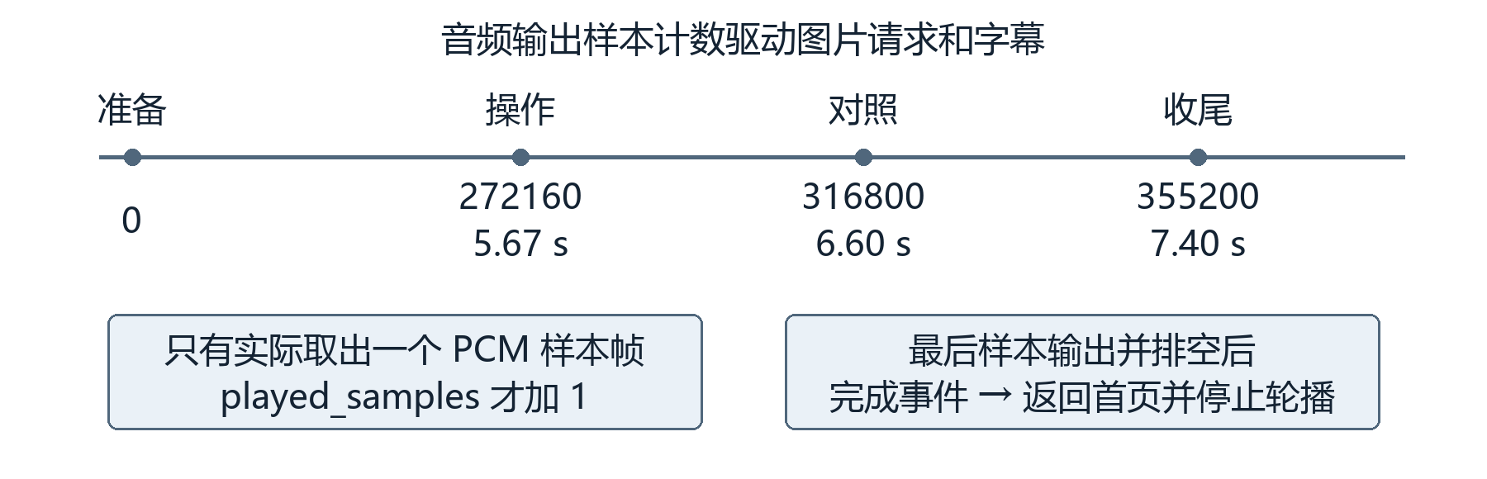
图 6 语音样本计数与页面事件对应关系
中文字幕使用 16×16 字模 ROM，放大为 32×32 像素显示。字符索引和字模行经过两级同步读取，背景 RGB、DE 和 VS 延迟相同周期数以保持配对。字幕在全屏语音播放期间显示；菜单和预览模式隐藏字幕及常规波形，避免遮挡操作界面。
无语音播放时，完成至另一张全屏图的切换后产生 100 ms 提示音。media_​page_​cue 以 48 个采样点构成一个方波周期，正、负各 24 点；在 48 kHz 采样率下频率为 1 kHz。语音播放期间清除或忽略提示音，不叠加或补播。
WAV 与提示音共用两级音量流水线。V=255 时系数映射为 256，对应单位增益；其余档位按 V/256 衰减。顶层将图像 alpha 固定为 255，图像淡出不改变语音音量。16 位 PCM 在 HDMI 接口处左对齐为 24 位字，格式为 {sample,8'b0}；接口扩展不表示支持 24 位 WAV 输入。音频时钟恢复 ACR 采用 N=6144，由 audio_​arc_​calculate 计算 CTS。

2.3.13 音频波形和状态诊断
音频可视化使用音量处理后提交给 HDMI 的左声道 PCM，显示时域波形、峰值条及状态标记。显示增益为 4 倍，超出绘制区域时限幅，峰值设有保持与回落处理；显示增益不影响音频输出。波形数据通过采样缓存保存，并按帧更新，静音时返回中心线。该模块不执行 FFT 频谱计算。
数码管和 OSD 显示初始化阶段、图片编号及错误状态。诊断范围包括 TF 初始化、扇区长度与超时、FAT 簇链、BMP/WAV 格式、存储返回异常及 FIFO 下溢。读取、文件格式与视频时序错误分别记录，用于定位故障链路。

2.3.14 工程构建与时序约束
比赛工程文件使用 Tang Dynasty 工具，目标器件为 EG4S20BG256。时序约束为 50 MHz 输入建立 20 ns 时钟，并派生 PLL 输出时钟。像素与串行时钟、存储两相时钟均存在实际数据传输关系，相应路径纳入分析。
异步复位源及两条 FIFO 清零网络仅对异步复位传播设置时序例外，布线后网表检查确认其终点为相应复位同步器。同步器级间与下游数据通路继续参与时序分析。板级输入输出延迟尚缺完整实测约束，正时序裕量仅表示已约束路径通过检查，不等同于完整板级电气时序验证。
比赛工程文件采用布局种子 5，按构建、保持时间修复、配置文件生成和结果归档的顺序执行。布局布线后运行 fix_​hold -eco，再重新生成配置文件并检查最终时序报告。普通构建结束不能替代保持时间修复后的最终检查。
JTAG SRAM 下载用于临时调试，断电后配置丢失；Flash 固化用于上电自动配置。FPGA 配置写入配置 Flash，媒体文件写入 TF 卡。下载前须依据比赛工程文件清单核对配置文件与源码、约束和时序报告的对应关系。

第三部分 完成情况及性能参数

3.1 整体介绍
系统已完成开发板、显示器与媒体资源集成。图 7 说明整机连接，图 8 展示开发板结构及操作接口；图 10 展示菜单 RTL 仿真输出，图 11 展示四图预览实板运行界面，分别用于说明菜单绘制结果和实际图卡显示效果。
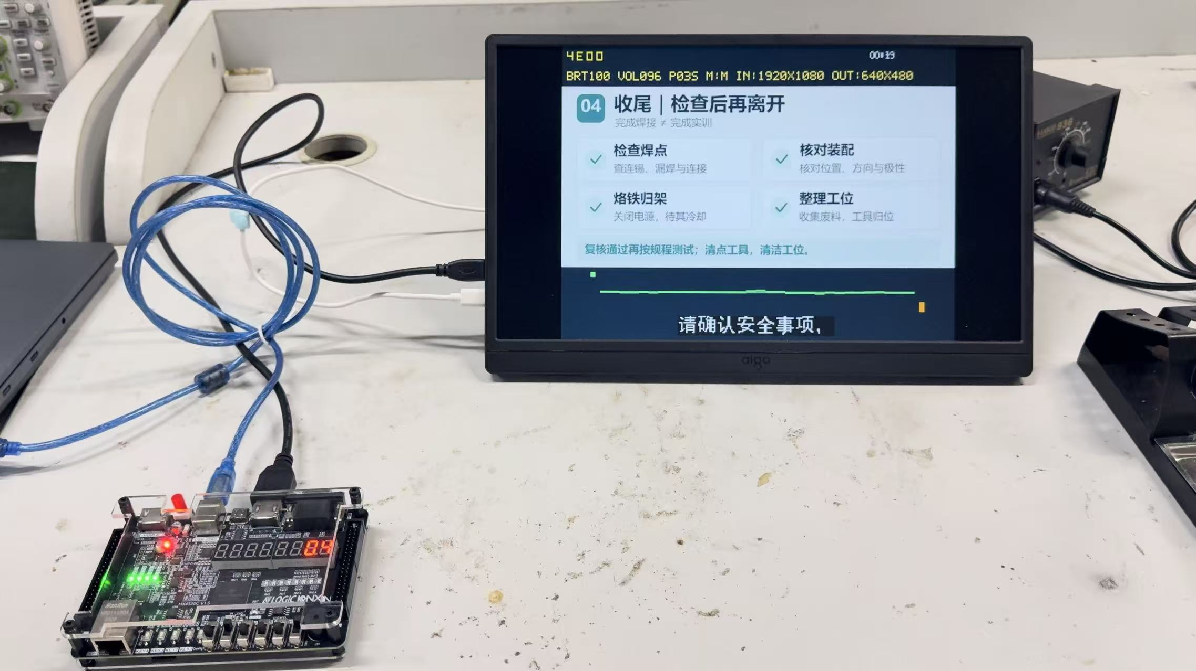
图 7 多媒体系统实物组成与连接
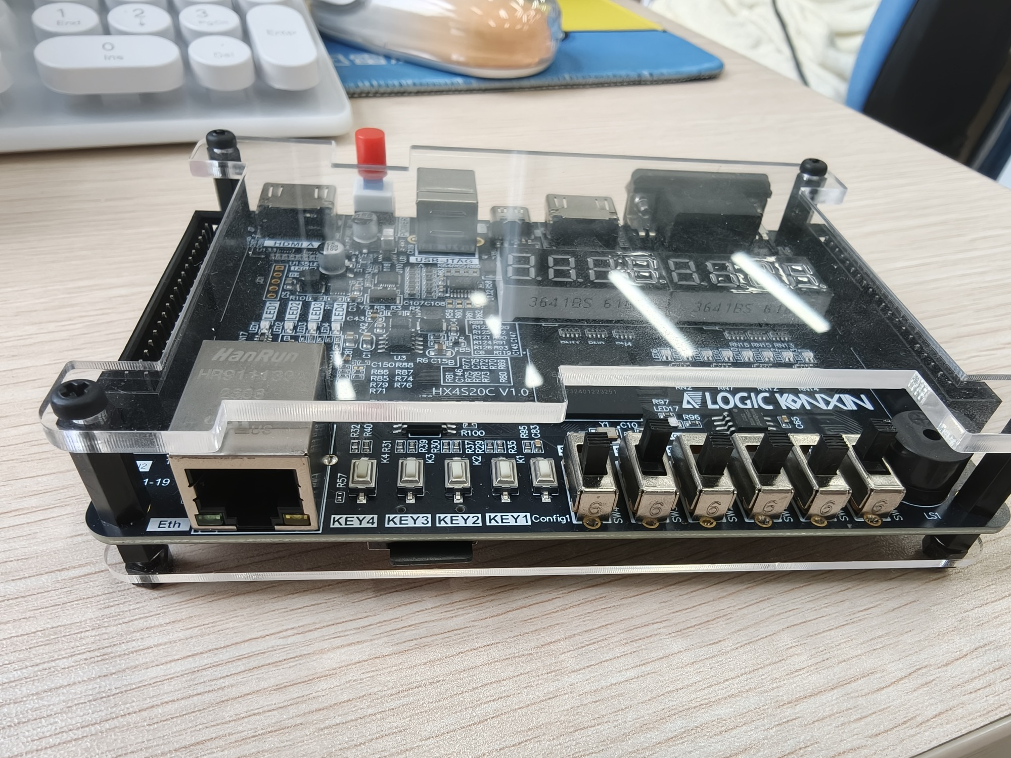
图 8 开发板实物与板载操作器件

3.2 工程成果

3.2.1 机械成果
开发板采用原有透明保护板及支撑结构装配，按键、开关、TF 卡与 HDMI 接口可直接操作。机械成果为现有板卡的整机装配，不包含自主设计机壳、机械传动件或定制 PCB。

3.2.2 电路与 RTL 成果
电路与 RTL 成果包括接口约束、PLL 与复位链、TF/FAT32 前端、SDRAM 五帧组织、显示流水线、WAV 播放器及控制状态机。比赛工程文件包含可构建源码、仿真测试、配置文件与清单。

3.2.3 媒体资源与显示界面
四张图卡对应准备、操作、对照和收尾阶段。比赛工程文件提供 320×240、640×480、1024×768 和 1920×1080 四种源尺寸素材，输出均为 640×480。图 9 为素材按输出尺寸缩放的内容预览；顶部状态、底部波形和字幕由 RTL 动态叠加。
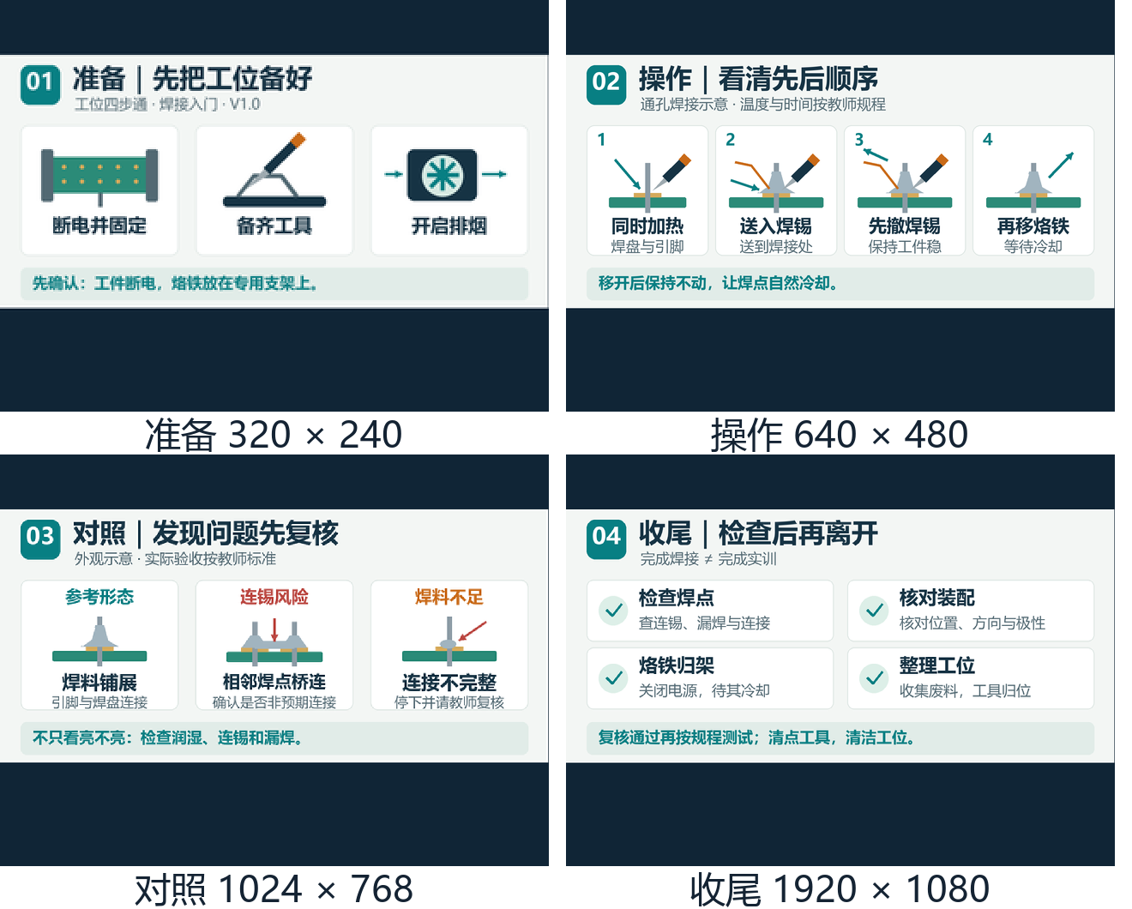
图 9 四步图卡内容预览
图 10 为比赛工程文件中的菜单 RTL 仿真输出，展示五项菜单、选中高亮、参数值与操作提示。图 11 为四图预览实板运行照片，四张图卡分别对应准备、操作、对照和收尾阶段，黄色边框标识当前选中项；确认后进入该图卡的全屏显示。
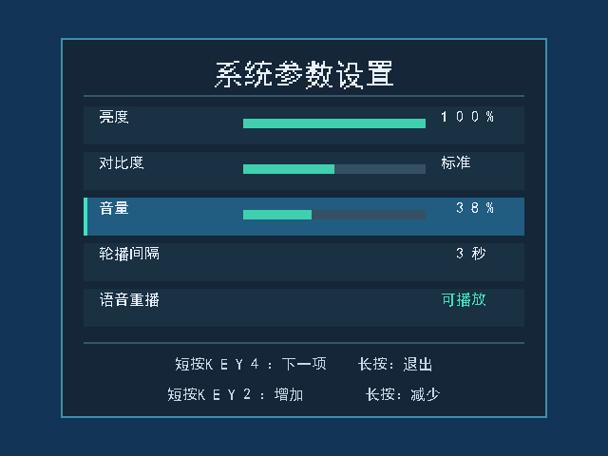
图 10 中文参数菜单 RTL 仿真输出
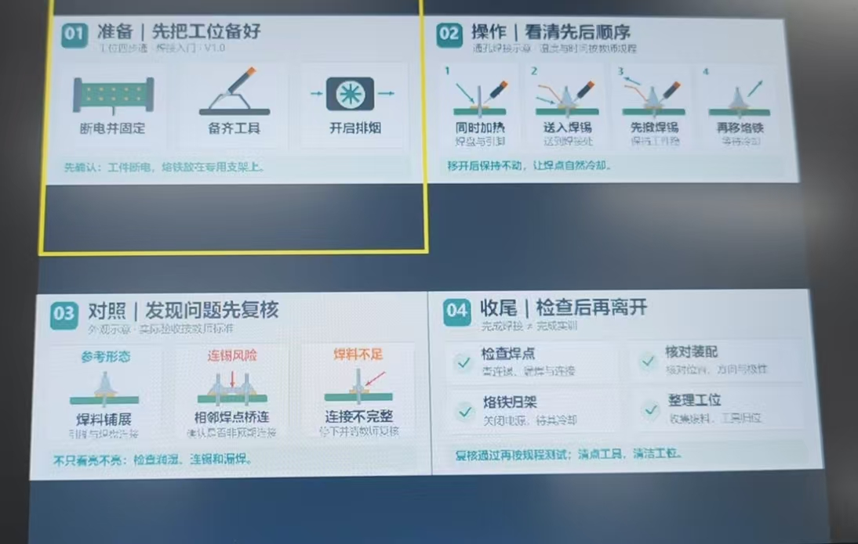
图 11 四图预览与选中边框实板运行界面

3.3 特性成果与性能验证

3.3.1 实板功能验收
表 8 实板功能验收结果
功能项目 | 验收内容 | 结果
媒体显示 | 四张图卡读取、缩放、全屏显示与切换 | 正常
页面操作 | 前后翻页、轮播、预览选择、SW3 入口 | 正常
参数菜单 | 亮度、对比度、音量、间隔及退出操作 | 正常
指导语音 | 单次播放、菜单重播、播毕返回首页 | 正常
音画协同 | 中文字幕、页面事件、提示音及波形 | 正常
系统启动 | 配置后运行及断电重启功能 | 正常

实板验收结果见表 8。异常格式处理、缓存边界和故障注入由后续仿真记录验证；卡兼容性覆盖率、误码率与长期可靠性尚无量化测试数据。

3.3.2 功能仿真与回归
验证按模块与系统两个层级开展。模块仿真覆盖文件解析、缩放、按键、字幕、菜单和音频；系统仿真覆盖后台写入、连续显示读取、预览构建及页面切换。关键链路按像素值或样本序号进行比对。
表 9 验证记录与结果
验证项目 | 范围及关键结果 | 比赛工程文件中的验证记录
控制器联合仿真 | 13 帧，3,993,600 像素全部一致；无下溢和事务冲突 | system_​ctrl_​fix.log
未对齐对照 | 去掉数据寄存后，13 帧均有错误，累计 3,384,960 像素不一致 | system_​ctrl_​noalign.log
多尺寸缩放 | 320×240、640×480、1024×768、1920×1080 全帧对照通过 | regression_​scaler_​four_​resolutions.log
后台与写交接 | 显示期间后台加载、写排空及有效图发布通过 | regression_​run_​background_​integrity.log 等
交互与显示 | 菜单、字幕、预览、按键、页面事件和波形相关回归通过 | regression_​run_​seven_​fast.log 等
约束检查 | FIFO 清零网络仅驱动相应复位同步器 | 复位约束检查日志

控制器联合仿真采用厂商控制器导出网表、单元行为模型及 SDRAM 行为模型，检查控制器与应用 RTL 的接口配合。数据寄存前后的同条件对照确认读数据与有效信号相差一拍，寄存后逐像素比对通过。该仿真不包含完整板级寄生及 I/O 模型；实板验收补充确认系统功能。

3.3.3 时序分析与资源占用
表 10 取自比赛工程文件中的最终静态时序报告，数据对应保持时间修复后的布线结果，包含 Slow 和 Fast 两个分析角。建立与保持总负裕量均为 0 ns，已分析路径未报告相应时序违例。
表 10 最终静态时序结果
指标 | 结果 | 含义
建立最差裕量 SWNS | +0.068 ns | 最紧建立路径仍有正余量
建立总负裕量 STNS | 0 ns | 无建立负裕量累计
保持最差裕量 HWNS | +0.033 ns | 最紧保持路径仍有正余量
保持总负裕量 HTNS | 0 ns | 无保持负裕量累计
周期检查裕量 | +6.586 ns | 工具周期检查结果
STA 覆盖率 | 99.99% | 对应报告统计范围

表 11 为比赛工程文件中保持时间 ECO 修复前的布局布线资源统计，已与面积报告核对。表 10 为随后完成保持时间修复的最终时序结果。资源统计与时序数据对应不同构建阶段。
表 11 布局布线资源统计
资源 | 使用量 | 可用量 | 占比
LUT | 17,072 | 19,600 | 87.10%
寄存器 | 10,020 | 19,600 | 51.12%
BRAM9K | 48 | 64 | 75.00%
DSP | 13 | 29 | 44.83%
PLL | 2 | 4 | 50.00%

LUT 利用率为 87.10%，最小建立裕量为 +0.068 ns。增加功能、修改 RTL 或改变布局种子后，须重新执行布局布线及最终时序检查。工具报告仍包含 SDRAM 时钟局部走线提示，外部 I/O 延迟也缺少完整实测约束，后续需补充板级时序验证。

3.3.4 数据吞吐与存储预算
按 25 MHz 像素时钟和每拍一个 32 位字计算，有效显示区的瞬时图像读取率为 100 MB/s。结合整帧有效像素数及刷新率，平均读取量计算为 73.1429 MB/s。周期为 24 ns、宽度为 32 位的存储应用接口，理论单拍数据率为 166.6667 MB/s。上述小数均按计算值保留四位；刷新、事务切换及流水线开销会降低可用吞吐，理论值不代表实测带宽。
连续视频扫描由本地帧存储与 FIFO 供数。常规翻页仅切换读地址，图像预加载完成后，TF 卡主要服务音频读取。48 kHz、16 位 PCM 的文件净数据率为：双声道 192,000 B/s，单声道 96,000 B/s。图像预加载与语音流读取分阶段调度，减少共享读卡通路的竞争。

3.3.5 复现与运行方法
在 FAT32 格式 TF 卡根目录放置 PIC1.BMP、PIC2.BMP、PIC3.BMP、PIC4.BMP 及可选 AUDIO.WAV。图片须满足本报告的 BMP 格式要求。使用内置字幕与换页时间表时，应配套使用比赛工程文件中的指导语音。替换 WAV 文件后，须按新内容调整字幕与换页时间表。
在 Tang Dynasty 中打开比赛工程文件，核对器件、源码、引脚及时钟约束，依次执行构建、保持时间修复和配置文件生成。将配置文件下载至 FPGA，连接 HDMI 显示设备，插入 TF 卡并上电。首图显示且后台预加载完成后，依次检查四图、预览、菜单、语音和轮播。完成 Flash 固化后断电重启，检查自动配置与运行。

第四部分 总结

4.1 可扩展之处
扩展方向包括等比例缩放与黑边、基于帧替换和预取的多图支持，以及统一管理语音、字幕和页面事件的资源清单。工程验证应补充外部 I/O 时序约束、读卡数据校验及卡与显示设备兼容性测试。参数持久化和专用外壳可按部署需求增加。扩展前须重新评估逻辑资源、片上缓存与存储调度余量。

4.2 心得体会
系统集成要求各模块分别定义数据有效与阶段完成条件。文件读取结束、图像写入结束、帧区提交成功和转场结束属于不同阶段，不能共用单一完成标志。分别建立状态与应答，可明确后续操作的启动条件，并支持仿真定位。
SDRAM 接口验证须覆盖控制器实际输出时序。理想对齐的行为模型未暴露读数据提前一拍的问题，控制器网表联合仿真通过逐像素比对复现该偏差，并验证寄存修复效果。组合状态译码还存在传播延迟差引起的毛刺风险，不宜直接驱动异步清零。时钟、复位及有效信号的验证须覆盖 RTL、综合实现和接口采样关系。
字幕与换页事件采用实际消费的 PCM 样本帧计数作为内容时间基准。文件读取因缓存而超前于播放，独立计时又会在音频等待期间继续推进，均不能直接代表播放进度。样本计数决定事件请求时点，帧边界与跨域应答决定画面生效顺序，两者共同形成可验证的音画协同链路。

第五部分 参考文献
[1] 01SIGNAL. Resets on FPGA: Synchronous, asynchronous or not at all?[EB/OL]. [2026-11-02]. https://www.01signal.com/verilog-design/reset/synchronous-vs-asynchronous/
[2] ELM-CHAN. How to Use MMC/SDC[EB/OL]. [2026-11-02]. https://elm-chan.org/docs/mmc/mmc_e.html
[3] MICROSOFT CORPORATION. Microsoft Extensible Firmware Initiative FAT32 File System Specification: FAT: General Overview of On-Disk Format[S/OL]. Version 1.03, 2000-12-06[2026-11-02]. https://www.cs.fsu.edu/~cop4610t/assignments/project3/spec/fatspec.pdf
[4] MICROSOFT. BITMAPINFOHEADER structure (wingdi.h)[EB/OL]. [2026-11-02]. https://learn.microsoft.com/en-us/windows/win32/api/wingdi/ns-wingdi-bitmapinfoheader
[5] SCIKIT-IMAGE DEVELOPERS. skimage.transform: resize[EB/OL]. [2026-11-02]. https://scikit-image.org/docs/stable/api/skimage.transform.html#skimage.transform.resize
[6] 01SIGNAL. FPGA FIFOs: Different features and variants[EB/OL]. [2026-11-02]. https://www.01signal.com/using-ip/fpga-fifo/variants/
[7] 01SIGNAL. Metastability and the basics of clock domain crossing[EB/OL]. [2026-11-02]. https://www.01signal.com/verilog-design/clockdomains/crossing-basics/
[8] LI B, KACZURBA W. HDMI Made Easy: HDMI-to-VGA and VGA-to-HDMI Converters[J/OL]. Analog Dialogue, 2013, 47[2026-11-02]. https://www.analog.com/en/resources/analog-dialogue/articles/hdmi-made-easy.html
[9] MICROSOFT. Resource Interchange File Format (RIFF)[EB/OL]. [2026-11-02]. https://learn.microsoft.com/en-us/windows/win32/xaudio2/resource-interchange-file-format--riff-
[10] MICROSOFT. WAVEFORMATEX structure (mmeapi.h)[EB/OL]. [2026-11-02]. https://learn.microsoft.com/en-us/windows/win32/api/mmeapi/ns-mmeapi-waveformatex

